通知

已收通知
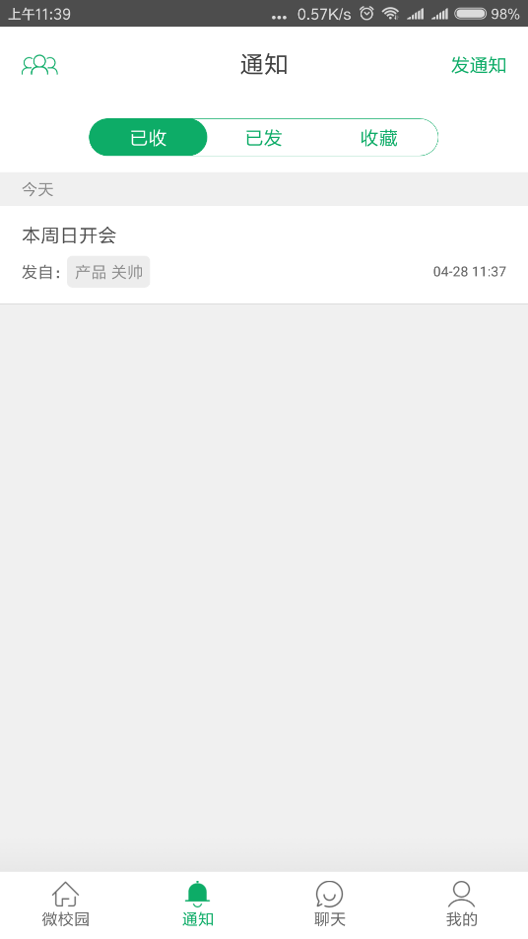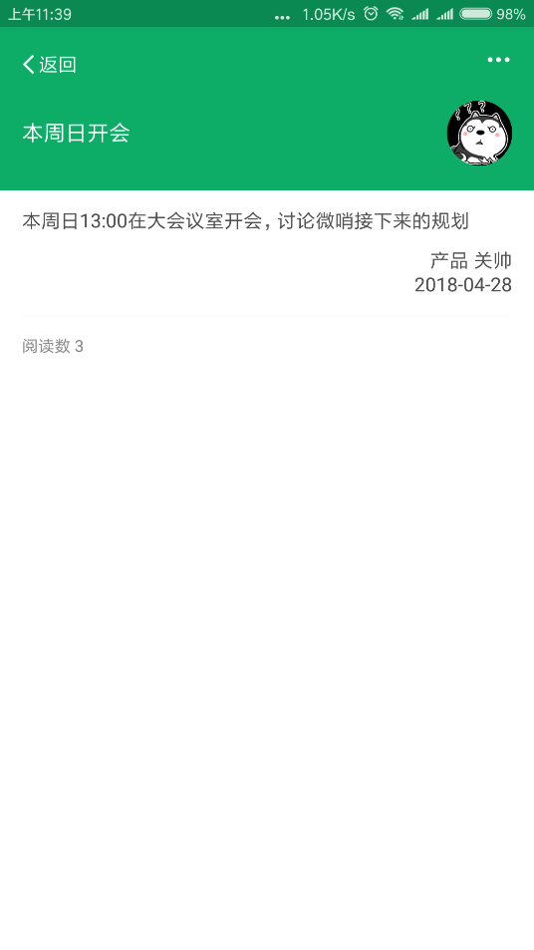
收到的通知根据时间进行排序，点击通知可以查看通知详情，通知详情记录当前通知被阅读的次数。

已发通知
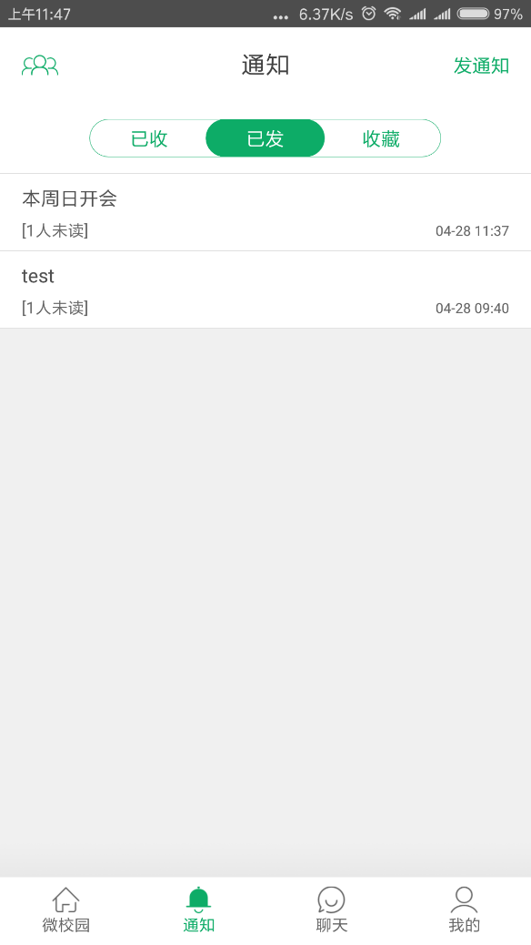
已发通知按照发送的时间顺序倒序排列，已发通知会记录未读的用户数量，方便发送通知的人可以及时了解通知的扩散情况
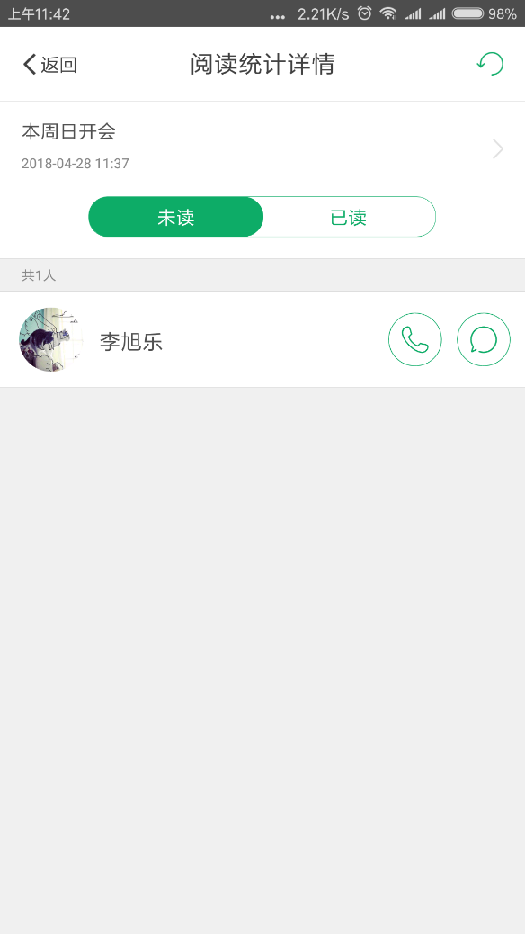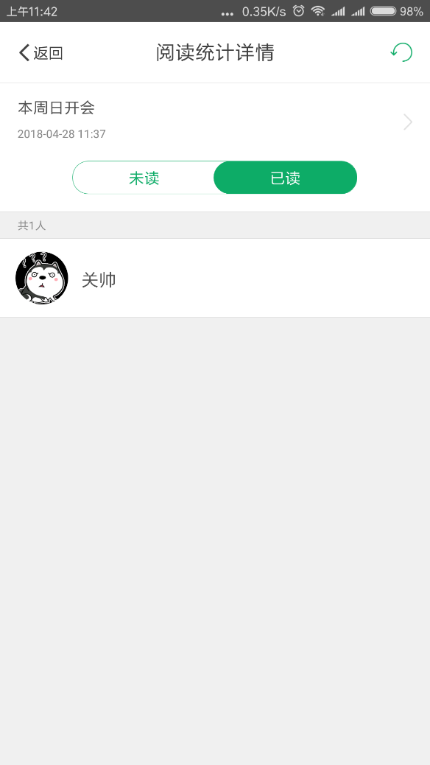
上图记录了通知的阅读情况，分为未读和已读，在未读用户界面可以支持直接拨打电话或者进行私信沟通，及时让对方了解发送的内容。

收藏通知
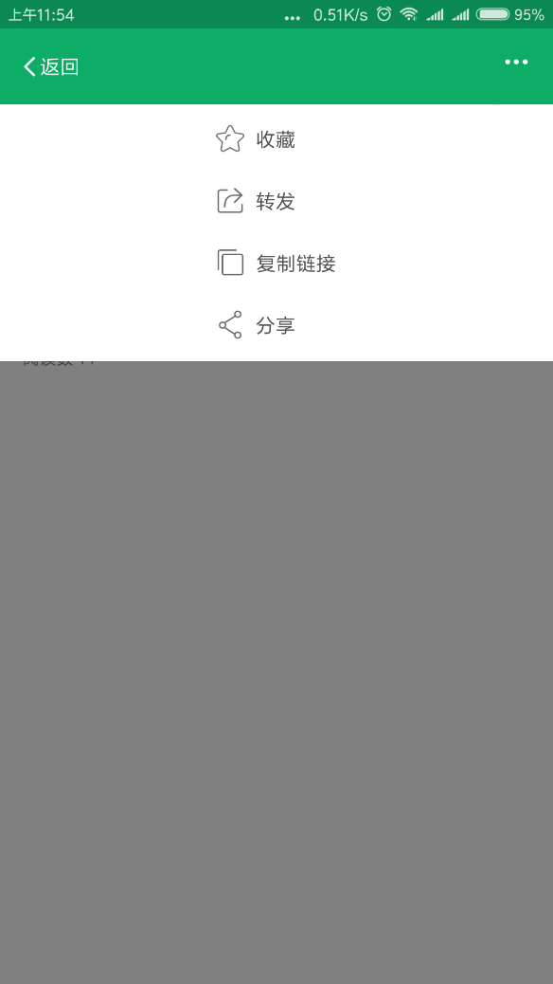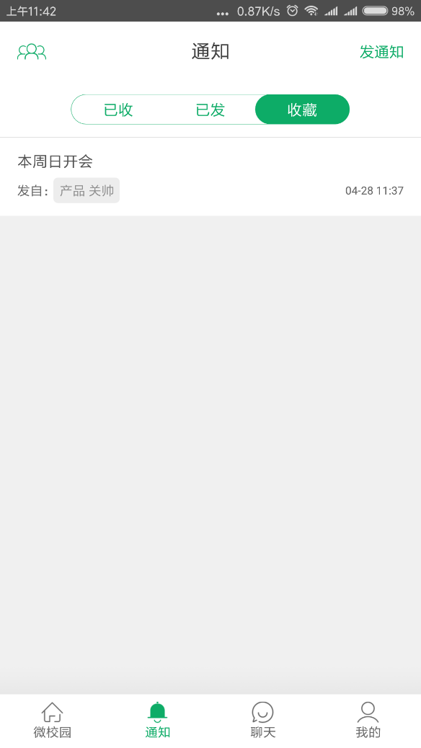
对于一些重要的通知，在通知详情页面点击右上角“...”可以进行收藏方便用户查看，同时还支持转发、复制通知链接、分享等功能。

发送通知流程
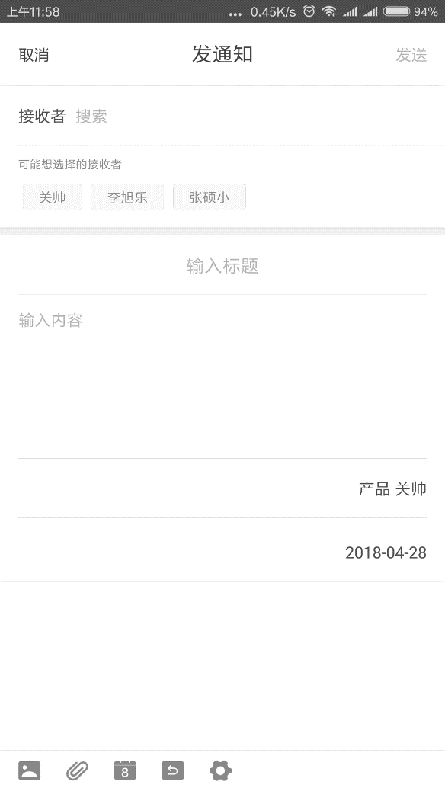

在通知页面点击右上角“发通知”可以进入发送通知的主页，需要选择接收者(必选)，标题(必填)，通知内容(必填)，全部填写完成以后，在发送通知页面底部还有五个功能，依次是照片、文档（手机不显示，需在电脑网页上操作，我的温大网页版m.wzu.edu.cn）、日程提醒、回执、定时发送。

通知的签名（落款）可在页面上直接修改。

照片：最多添加5张，会在通知正文的下方按照添加顺序依次展示，点击图片会显示大图
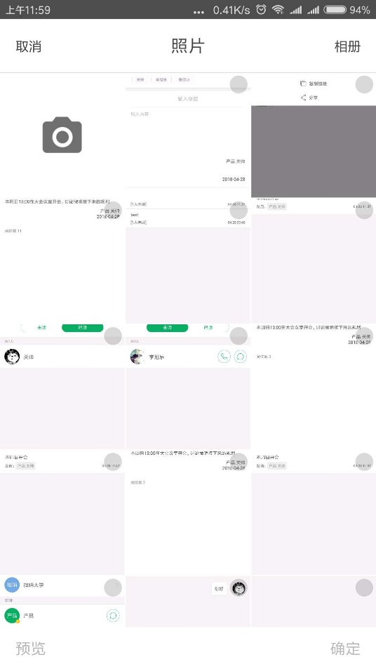
文档：最多可以添加5个附件，支持pdf、word、excel、PPT等文档格式
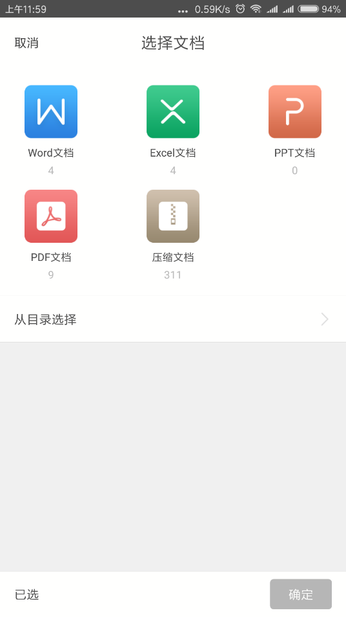
短信：具有发短信权限的发通知人，可以在发送通知页面的下方选中短信通知，然后选择默认接收短信的时间返回即可（短信将在指定时间后，发送给未读app通知的人员）
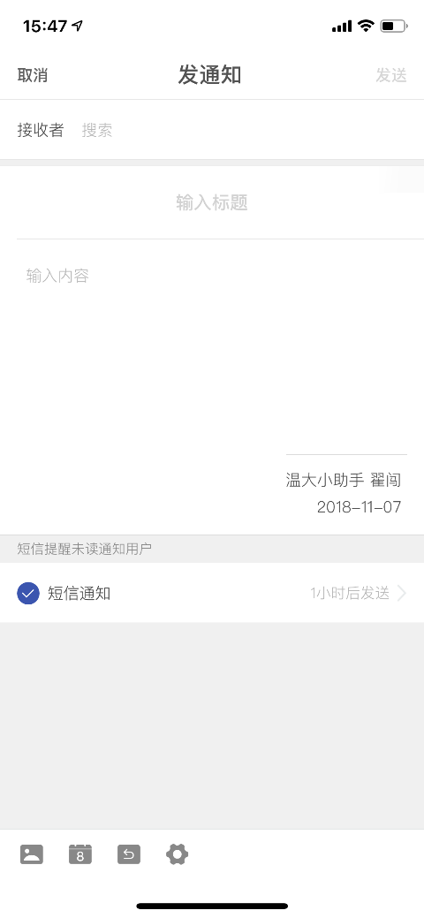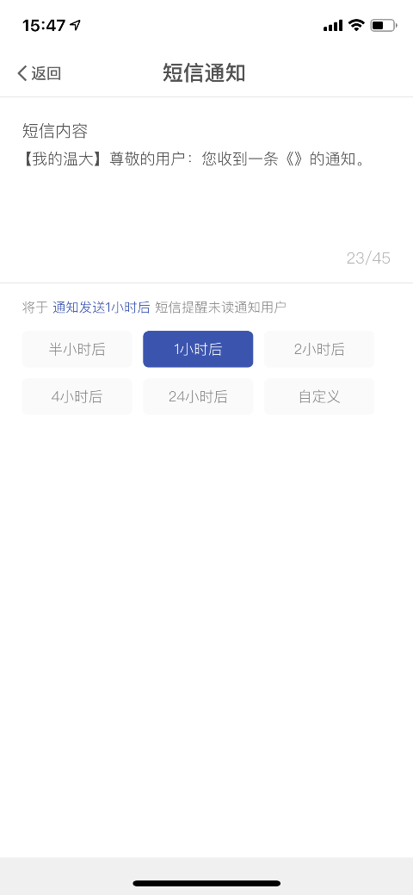
日程：需要填写添加到日程中的时间和地点
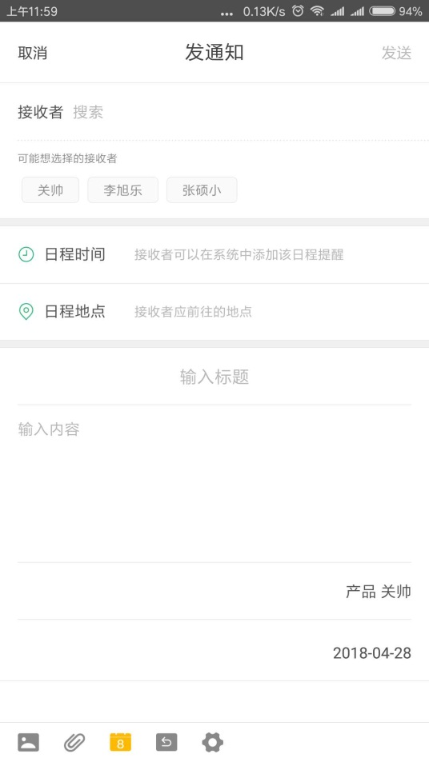
回执：需要填写回执的标题，还有接收者需要回执的选项
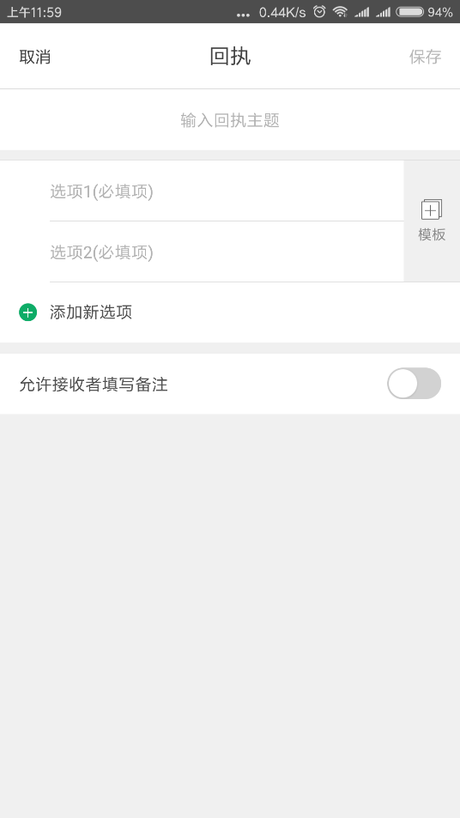
定时发送：根据发送通知的需求，发送者可以指定在某特定时间进行通知发送
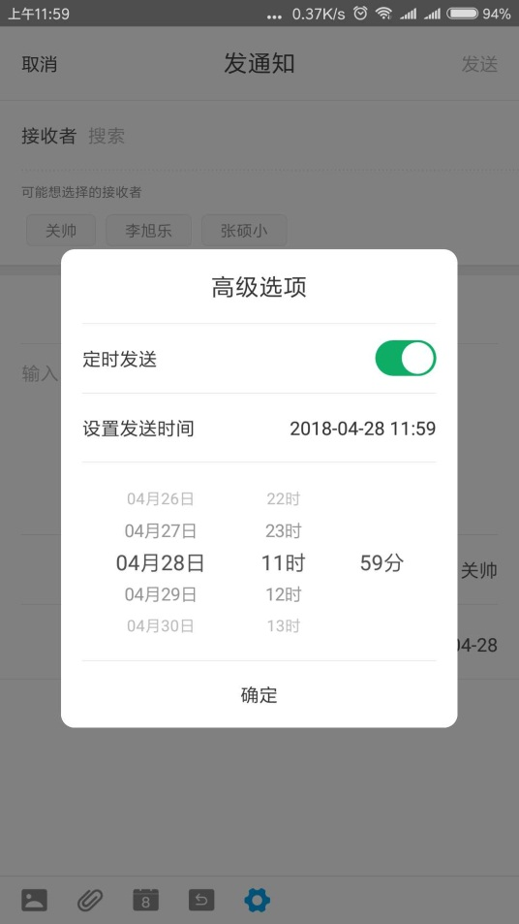

“通知”是用于收发学校或者应用消息的功能模块，展示用户收到的所有通知消息，汇聚了站内信、日程提醒和应用推送等内容。点击消息内容，可查看消息内容或者跳转到相应的详情中。长按消息气泡，可进行单条删除或是批量删除操作。
当用户收到新消息但未打开微哨客户端时，用户会在手机系统通知栏中看到相应的消息提醒，点击后会启动应用进入消息模块。

通讯录
点击“发通知”页面中的“接收者”后面空格，出现“添加接收范围”。通讯录分 “常用通知组”和“通知范围”两部分。 通知不支持发送给“通知范围”以外的老师。
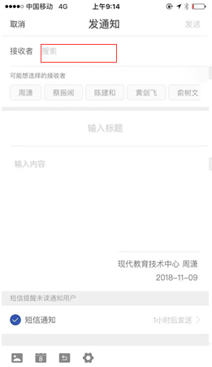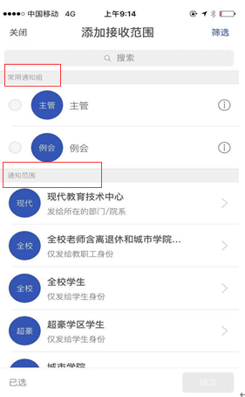

“通知范围”里面通讯录是申请开通通知权限时现教中心管理员分配的。”常用通知组”是对“通知范围”中的通讯录自行建组，可在发送通知后保存，下次直接可使用，具体如下图。
